V době nepokojů a rozbrojů jsou nejsilnější ti nejhorší; mír a klid vyžadují dobré způsoby.
Tacitus
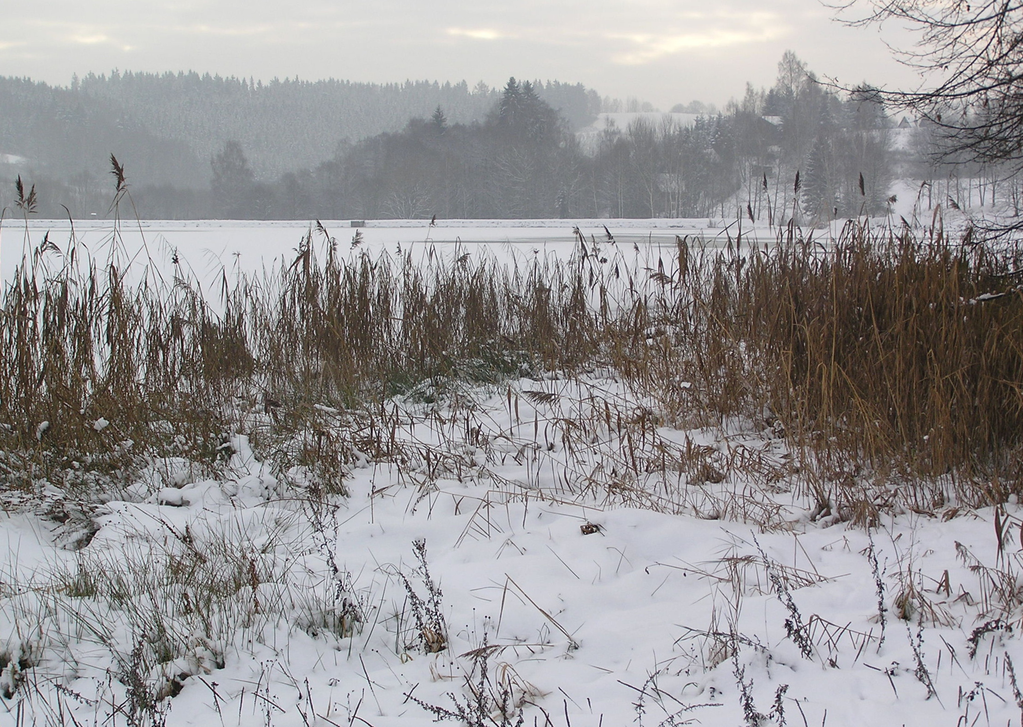

BUKOVINY

Ročník 2010 Vychází 23. prosince 2010
=========================================================================
S přáním klidného konce roku,
se po více než dvou letech pokouším opět touto formou pokračovat v komunikaci nejen s těmi, kteří mě o to žádají, ale i se všemi ostatními, kteří jsou ochotni tuto komunikaci akceptovat. Původně jsem chtěl zveřejnit všechny své pokusy něco napsat a demonstrovat tím, že jsem se na všechno jen tak nevykašlal, že jsem zkoušel něco napsat, ale vůbec se mi to z různých příčin nedařilo. S odstupem času jsem si však uvědomil, že většina z toho nedopsaného už ztratila na své aktuálnosti a hlavně i na účinnosti a schopnosti provokovat čtenáře k vytváření svého vlastního náhledu a mínění na daný problém či událost. Množina tehdy napsaného je v současnosti pro většinu z nás již jen vzdálenou minulostí. Její čtení dokáže iritovat nanejvýš autora samotného.
Dva roky jsou v mém věku dost dlouhá doba na to, aby člověku ubylo hodně vlasů, ubylo několik tisícovek neuronů mozkové tkáně, ubylo zubů a naopak přibylo nějaké to kilo podkoží a vrásek. Je to dlouhá doba na to, aby díky vymoženostem medicíny člověk lépe viděl, ale také na to, aby se díky svému dřívějšímu životnímu stylu hůře pohyboval, hůře slyšel ….
Dva roky jsou ale krátká doba na to, aby člověk zapomněl na některé chyby, které v jejím průběhu udělal (i když v tomto případě je většinou zapomínání dost rychlé a z pohledu zapomínajícího „žádoucí“), na to aby zapomněl na všechny věci, které nedodělal a nedotáhl dokonce. Je to také krátká doba (pokud vůbec nějaká taková doba existuje) na to, aby člověk úplně změnil své názory a náhledy na život a dění kolem sebe, aby úplně změnil úhel pohledu na svět tak, aby to co dříve bylo dobré bylo nyní špatné a naopak. Je to krátká doba na to, aby člověk zapomněl úplně na všechno to horší, co ho potkalo.
Poslední dva roky a zejména jejich závěr, se však pro mne staly v tomto směru výjimkou, která potvrzuje pravidlo. Výjimkou, která nahlodala mé často idealistické vnímání svého okolí, můj vztah k některým spoluobčanům, mé přesvědčení, že není všechno tak špatné jak se na první pohled zdá, že je třeba chápat a brát každého s tím, co dostal naděleno, ať již dobrého nebo špatného. Bohužel nebo naopak díky bohu, jsem si až po této době uvědomil, že toto krédo neplatí ve všech případech, protože slušnost, je od některých jedinců považována za projev slabosti.
Celé dva roky po referendu, jsem se snažil přesvědčit sám sebe, že to bylo jen jakési momentální vzplanutí vášní, které po čase samo vyšumí, že nejúčinnější obranou je opět slušnost a tolerantnost ke všem bez rozdílu. Musím se však přiznat, že v podvědomí mi zůstala opatrnost vůči některým aktérům tehdejšího dění, zvláště k těm, kteří pod rouškou mluvčích „mas“ hájili hlavně své osobní zájmy nebo se křikem snažili zamaskovat své vlastní problémy a průšvihy.
O tom, že opatrnost a až nepěkná podezíravost byla na místě, jsem se přesvědčil, i když opět šokem, při únorovém „Vážení spoluobčané zajímáte se také o dění v naší obci?“ a o něco později následující „americké“ volební kampaní. To vše mě přesvědčilo o tom, že opravdu definitivně skončila veškerá legrace, a že tímto končí má tolerance vůči „koňským“ náturám, které jsou schopny se po všech nehoráznostech tvářit, jakoby se nic nestalo. Je smutné a velmi mě zklamalo, že se „šedým eminencím“, které z povzdálí tahaly za nitky tohoto nechutenství, upsalo i několik jedinců, o nichž jsem měl úplně jiné mínění. Ti snad doplatili na mladickou nezkušenost a manipulovatelnost, které dovedli režiséři této inscenace mistrně využít. Bohužel se po předešlých událostech zařadili mezi ty, jejichž jednání je třeba brát s velkou opatrností a rezervou.
Přesto všechno scénáristům, režisérům, kulisákům i hercům této Bukovské, velmi smutné tragikomedie uplynulých dvou let, děkuji za to, že se jim k závěrečnému vyúčtování čtyřletky podařilo vyburcovat k volební účasti více než 75% oprávněných voličů, kteří tak vyjádřili svou představu o občanském soužití. Vím, že se původci této jednotnosti krásných Starých Buků po právě absolvované studené sprše opět vzchopí, ale doufám, že nejen zastupitelstvo obce, ale ani většina občanů nebude ochotna skočit a lapit se, na anonymní vějičky.
A právě této většině spoluobčanů děkuji jménem svým a jménem téměř celého zastupitelstva za to, že přišli k volbám a více než 85% rozhodli o tom, že se obec bude bez vzletných názvů a planých slibů v rámci svých možností a bez dluhů, dále rozvíjet, že nadále bude prioritou slušnost a ohleduplnost. Jediné co se změnilo, bude absolutně nulová tolerance k intrikám, pomluvám a špinavostem, jejichž míra v uplynulém období vrchovatě přetekla. A to i za cenu případného použití dostupných represivních prostředků.
Iniciátorům „Bukovského hnutí“ přeji, aby se jim podařilo v novém roce vykydat hnůj nejen okolo svých nemovitostí, ale i ve svém nitru, aby naučili své kotle hořet tak, aby nezamořovaly kouřem polovinu vesnice a aby oni sami nezamořovali kouřem pomluv, intrik a popichování své spoluobčany.
Za sebe i místostarostku děkuji za podporu všem těm, kteří v oné rozjitřené době byli ochotni nabídnout svoji kandidaturu a tím veřejně vyjádřit svůj názor a své mínění k dění v obci.
Děkuji za to, že jste mi vrátili chuť zase něco sesmolit, i když to zatím nejde tak, jak bych si sám přál.

Děkuji za to, že Vám mohu touto formou popřát klidné a příjemné prožití svátků vánočních a jak doufám, nám všem více pohody v roce 2011 i v létech dalších.

=========================================================================

Obecní kronika
(pokračování překladu roku 1932)

Obchod, živnosti a průmysl
Hospodářská krize, která postihla celý svět, neprošla beze stop také kolem Československa. Přesto se jí zatím dařilo udržet hodnotu její měny. Také počet nezaměstnaných je ještě poměrně malý. Nezaměstnanost činila koncem roku 1931 přibližně 2,8% obyvatelstva. Alespoň do zrušení peněžního standartu v Anglii a v severských zemích se vůbec celá hospodářská činnost v Československu ve srovnání s okolními státy držela poměrně dobře. Od tohoto okamžiku ovšem znatelně nastoupilo rychlé zhoršení, které doufejme, dosáhlo svého vrcholu. Hospodářskou krizí v Československu je nejhůře postižen textilní průmysl. Podle zjištění Všeobecného německého textilního svazu v Liberci přistoupilo od července 1931 ne méně než devatenáct evropských států ke zvýšení cel, které nadto zavedly povolovací řízení pro dovoz cizích textilních výrobků. Kamenouhelný průmysl v Československu zaznamenává vedle oslabeného odbytu v tuzemsku v důsledku hospodářské krize silný pokles vývozu. Sklárny pracují v současné době na 30 až 40 procent. Ztráty pozic jablonecké bižuterie se odhadují pádem anglické libry na 6 milionů. Také stavebnictví je ve všeobecném poklesu a částečně stojí. Koncem zpravodajského roku 1932 bylo v naší obci 92 nezaměstnaných, kteří podle ženevského systému dostávali podporu v nezaměstnanosti, a 57 osob, které dostávaly potravinové lístky. Nezaměstnanost činila tedy koncem roku 1932 přesně 10 procent obyvatelstva. Když k tomu ještě připočítáme rodinné příslušníky, tak se procentní sazba zvýší na 20 až 22 %.

Ceny masa
Oznámeno okresním úřadem. Na základě dohody mezi zástupci spotřebitelských organizací a sdružení řezníků, která byla uzavřena na okresním úřadě, resp. Na základě výnosu Ministerstva lidové výživy z 3. 3. 1932, neboť nedošlo k dohodě mezi uvedenými korporacemi, byly oznámeny až do odvolání následující ceny jako přiměřené:
Hovězí maso – kvalita 1a: přední(z krku, prsou a lýtka) 10 Kč, zadní 12 až 14 Kč; kvalita 2a: přední 8 Kč, zadní 12 až 14 Kč, resp. 10 až 12 Kč; 3. kvalita: přední 6 Kč, Zadní 8 Kč.
Telecí maso – kvalita 1a: přední 9 Kč, zadní 10 až 12 Kč, vykostěná plec 15 Kč, na řízky 22 Kč; 2. kvalita: přední 8 Kč, zadní 10 Kč, plec 12 až 18 Kč.
Vepřové maso: bůček bez přívažku 11 Kč, zbývající nestažené 14 Kč, stažené 16 Kč, řízky 20 Kč. U všech druhů s maximálně 10%ním přívažkem je cena o 10% nižší. Vepřový špek, uzené, klobásy [cena není udaná]. Šunka vařená a krájená 30 Kč. U zbývajících položek zůstávají stanovené ceny platné podle oznámení okresního úřadu z 29. 12. 1931 č. 48.657.
O počasí
Rok 1932 začíná zimou, která je bohatá na sníh. V lednu a únoru převládá studené počasí s mlhou bez vichru, který ba stál za zmínku. Přesně jako před rokem i tentokrát začátkem druhého březnového týdne nastoupila zima, doprovázená taktéž velmi vydatnými a široko daleko se vyskytnuvšími sněhovými přeháňkami. I když sněhové přeháňky nebyly až natolik vydatné jako loni, tak leží teď, deset dní před kalendářním nástupem jara, celá střední Evropa pod bílou přikrývkou, která je plošně více rozprostřená a silnější než předtím během zimy. I tím lze srovnat březen s tím z roku 1931, který měl v rozsáhlých oblastech více zimní charakter a byl studenější než vlastní tři zimní měsíce. Právě březen je prvním ze tří jarních měsíců, je prvním výslovně přechodným měsícem. Po vlhkém chladném jarním počasí v dubnu a květnu následuje krásné léto. Co se týká průběhu počasí v jednotlivých letních měsících byl červen „přiměřeně příznivý“, červenec „příznivější“ a teprve srpen způsobil svým suchem a teplotou, že pobyt ve volné přírodě lze označit charakterem léta příznivý. Průměrná teplota uplynulého léta činí 18,5 °C. letní výše dosahují maximální teploty letos po 35 dní ve všech třech letních měsících. Celkový počet tropických dní činil 13. slunce svítilo dohromady 773 hodin ze 1418 možných hodin slunečního svitu. Když bereme v úvahu uvedená čísla, která charakterizují uplynulé léto, vidíme, že ho můžeme zařadit do okruhu „příznivých lét“. Podzim byl celkovým průběhem velmi mírný a přiměřený. Především září, první ze tří podzimních měsíců, bylo teplé, ve skutečnosti ještě vysloveně letní měsíc s teplotou, která byla o 4°C nad průměrem. Také říjen byl ve většině oblastí příliš teplý, samozřejmě zdaleka ne již v rozsahu září. Nadprůměrnou teplotu vykazuje taktéž listopad, pátý měsíc v pořadí za sebou počínaje červencem, který byl teplejší než normálně. I když se celkový obraz počasí v průběhu měsíce stále více přibližoval pozdnímu podzimu,tak se charakteristické projevy udržují a trvají prakticky od počátku druhé dekády měsíce. Nebyly ani silné mrazy, ani rozsáhlé sněhové přeháňky, nehledě na vyšší horské polohy a jednotlivé úzce ohraničené oblasti.
Také prosinec byl v dosavadním průběhu jen místy a občas skutečně zimní. Mrazová perioda v první polovině druhé třetiny měsíce nechala rtuť jen v noci klesat víc pod nulu. Všehovšudy se zima jen váhavě chopí své vlády.
Pamětihodné události všedního dne
Uplynulý rok byl rokem požárů. V úterý 29. března o ½ 4 ráno, vypukl v usedlosti pana Josefa Höllige v Horních Starých Bukách č. 46 [nynější č. p. 124- P. Korec. Pozn. B] požár. Celý dřevěný objekt se stal kořistí plamenů. Kromě veškerého majetku padly za oběť zhoubnému ohni ještě jedno tele, dvě kozy a slepice. Obyvatelé domu zachránili jen holý život. Churavějící a na postel vázaná paní Karoline Weiß, která byla v 89. roce života, musela být vynesena na slamníku z plamenů a již utrpěla popáleniny. Byla převezena do trutnovské okresní nemocnice. Na místě požáru byli kromě místní hasičské jednoty také hasiči z Trutnova s motorovou stříkačkou.
Dne 16. května v ranních hodinách shořel Richterův hostinec v Oblanově, který je známý jako výletní místo. Hasicí práce probíhaly velice obtížně, neboťˇv této části obce, která leží vysoko, nebyla k dispozici voda. Největší část vnitřního zařízení stačila být zachráněna. Na místě požáru byli kromě místní hasičské jednoty také hasiči z Volanova a Trutnova. Trutnovskou motorovou stříkačku napájela ve směru od Volanova jiná stříkačka, která stála v půli kopce.
Požárem s velkou škodou dne 26. 5., když se blížila půl šestá večer, lehly popelem dvě usedlosti. V této době naráz hořel jasným plamenem celý dům zedníka a rolníka Josefa
Höge; plošně všude z celého domu stoupaly dravé plameny a v krátké době usedlost úplně zničily. Přitom oheň přeskočil také na dům, jehož majitelem byl Rudolf Riedrich, který brzy také hořel jasným plamenem. Hasiči, kteří byli zakrátko na místě požáru, se snažili ze všech sil zadržet běsnící živel, což se jim nakonec také podařilo, takže bylo zabráněno ještě většímu neštěstí. Z obou hořících domů se nestačilo téměř nic zachránit. Škoda byla velice vysoká, odhaduje se na přibližně 80 000,-Kč.
Bouřka v neděli 5. června běžného roku – udeřil blesk! Lidé již po několik dní čekali na déšť a doufali v něj. Včera konečně přišel. Rádio dopoledne oznamovalo, že v neděli lze ještě podniknout malý výlet, ale že by člověk neměl jít příliš daleko, protože navečer má přijít bouřka. Přišla ovšem dříve než ji bylo možno čekat, přišla velmi překvapivě. Zem, která již dlouho toužila po očekávaných kapkách, skropil mohutný vytrvalý déšť. Silná bouřka se přihnala ke třetí hodině. Blesk uhodil do domu rolníka a tesařského políra pana Johanna Tamma v Prostředních Starých Bukách č. 92 (Molkentöpfe) [dnes na dně rybářské nádrže u Severky Pozn. B], roztříštil komín, poškodil střechu a zdivo, aniž by však zapálil. Druhý blesk, který ovšem zapálil, udeřil do domu zednického políra pana Emila Katschnera v Prostředních Starých Bukách. Během okamžiku byl celý dům v plamenech. Pan Katschnera utrpěl ochrnutí nohou a musel být z místa požáru odnesen. Dobytek a vnitřní zařízení bylo ženou a přispěchavšími sousedy ještě zachráněno. Místní hasiči byli okamžitě na místě požáru.
Dne 9. srpna opět hořelo. Tentokrát se ozývalo volání o pomoc z horní části vsi. Ke třetí hodině odpoledne hořela usedlost pana Karla Schneidera [č. p. 137 Šprincovi Pozn. B]. Oheň se rychle rozšířil. Tím, že všichni obyvatelé byli zaměstnáni kosením obilí na polích, trvalo značnou dobu, než dorazili hasiči a nemohlo být zabráněno tomu, aby i budova paní Miny Tasler [č.p. 138 paní Hejtmanová Pozn. B] utrpěla požárem a také celá shořela. Škoda byla i tentokrát velmi vysoká.
Oheň, který vypukl dne 23. července v usedlosti pana Josefa Sandera v Prostředních Starých Bukách č. 11 [ nyní č. p. 76- pan Kubíček Pozn. B], mohl být udušen v zárodku, takže bylo zabráněno většímu neštěstí. Přesto však prohořela střecha. Příčinu je možno připsat vlhkému senu.
(Pokračování příště)

USNESENÍ 7 - 010
z ustavujícího zasedání zastupitelstva obce Staré Buky konaného dne 11. 11. 2010
- Ověřovatelé zápisu: Adam P., Jech. A.
- Zastupitelstvo schvaluje program zasedání /7:0/
- Zastupitelstvo schvaluje volbu starosty a místostarosty aklamací /7:0/
- Zastupitelstvo zvolilo uvolněným starostou Jiřího Bischofa / 5 pro, 1 proti – Jech A., zdržel se Bischof/
- Zastupitelstvo zvolilo místostarostou paní Dagmar Houserovou / 6 pro, zdržela se Houserová/
- Zastupitelstvo volí předsedu finančního výboru: Markétu Cimbotovou / 6 pro, zdržela se Cimbotová/
- Zastupitelstvo volí předsedu kontrolního výboru: Václava Červeného/6 pro, zdržel se Červený/
- Zastupitelstvo volí členy finančního výboru: Pavel Adam, Jech Aleš / 5 pro, 2 se zdrželi/
- Zastupitelstvo volí členy kontrolního výboru: Markéta Cimbotová, Miloslav Horn /5pro, 2 se zdrželi/
- Zastupitelstvo schvaluje vytvoření koordinačního výboru pro spolupráci se spolky a sdruženími. Předsedou výboru volí Miloslava Horna /6 pro, 1 se zdržel/. Zastupitelstvo volí člena výboru: Aleše Jecha / 6 pro, 1 se zdržel/
- Zastupitelstvo volí předsedu komise pro občanské záležitosti Markétu Cimbotovou /6 pro, 1 se zdržel/
- Zastupitelstvo schvaluje odměny neuvolněných členů zastupitelstva ve výši horní hranice tabulky Nařízení vlády č. 20/2009 Sb., ze dne 5. ledna 2009. Jmenovitá výše je přílohou zápisu. č. 2 /hlasování 7:0/
- Zastupitelstvo schvaluje uvolnění finanční částky 8000,-Kč na uspořádání vánoční besídky pro děti /zajistí místostarostka s agenturou VOSA. /hlasování 7:0/
- Zastupitelstvo pověřuje starostu vypracováním žádosti na opravu komunikace v osadě Dolníky. /hlasování 7:0/
- Zastupitelstvo schvaluje přijetí dotace z POV Krajského úřadu ve výši 169 700,-Kč s podmínkou, že tato částka bude realizována v roce 2011, a pověřuje starostu jednáním o změně využití na opravu komunikace. /hlasování 7:0/
- Zastupitelstvo souhlasí s provedením opravy místní komunikace k č.p. 135, 136 a 137, firmou REPARE a pověřuje starostu zadáním projektu ke stavebnímu povolení opravy sjezdu na tuto komunikaci. /hlasování 7:0/
- Zastupitelstvo neschvaluje prodej části p.p.č. 494/1 v kat. území Horní Staré Buky dvěma spoluvlastníkům a pověřuje starostu podpisem smlouvy o zřízení věcného břemene pro oba žadatele. /hlasování 7:0/
- Zastupitelstvo navrhuje místo prodeje p.p.č. 1628 v kat. úz. Horní Staré Buky, směnu pozemku s žadateli o prodej, pro vytvoření prostoru k umístění kontejneru na TDO. /hlasování 7:0/
- Zastupitelstvo pověřuje starostu podpisem smlouvy o smlouvě budoucí na zřízení věcného břemene s ČEZ, na p.p.č. 639/3 a 1289 v katastrálním území Dolní Staré Buky, pro zřízení přípojky NN ke stavbám dvou rodinných domků. /hlasování 7:0/
- Zastupitelstvo pověřuje starostu podpisem směnné smlouvy s paní Jarmilou Hrůzovou, Ivou Jiráskovou a manžely Mertovými, /dle předloženého geometrického plánu/ /hlasování 7:0/
- Zastupitelstvo schvaluje zřízení dvou nových světelných bodů veřejného osvětlení u č.p. 95 a 148./hlasování 7:0/
- Zastupitelstvo souhlasí s provedením aktualizace digitální mapy obce až po ukončení Jednoduchých pozemkových úprav v celé obci. /hlasování 7:0/
~~~~~~~~~~~~~~~~~~~~~~~~~~~~~~~~~~~~~~~
USNESENÍ 8 – 010
ze zasedání zastupitelstva Staré buky konaného dne 9. 12. 2010
1) Zastupitelstvo schvaluje zařazení části p.p.č. 494/1 v kat. úz. Horní Staré Buky do veřejné nabídky k prodeji. Oddělovací geometrický plán nechají zhotovit žadatelé na své náklady. /hlasování 5:0/
2) Zastupitelstvo souhlasí s přijetím rozpočtové změny: přijetí dotace ve výši 4750,-Kč na sčítání lidu, navýšení částky na opravu komunikací o 260 000,- Kč (oprava otočky v HSB a příjezdové komunikace k čp. 136, 137 a 138), s úpravami rozpočtu v jednotlivých položkách dle zaúčtovaných skutečností. /hlasování 5:0/
3) zastupitelstvo schvaluje hospodaření obce v 1. a 2. měsíci 2011 na základě rozpočtového provizoria odpovídajícího 1/12 rozpočtu 2010/měsíc. /hlasování 5:0/
4) Zastupitelstvo schvaluje přijetí Opatření obecné povahy č. 1/2010, kterým se vydává Změna č. 1 územního plánu obce Staré Buky schváleného 28. 4. 2008. /hlasování 5:0/
5)zastupitelstvo obce revokuje unesení ze dne 11. 11. 2010 o přijetí dotace z POV a nesouhlasí s přijetím dotace. /hlasování 5:0/
6) zastupitelstvo schvaluje zařazení akce Výstavba veřejného osvětlení a opravy místní komunikace v osadě Dolníky do POV Královéhradeckého kraje a pověřuje starostu vypracováním a administrací žádosti o dotaci se všemi náležitostmi. /hlasování 5:0/
7) zastupitelstvo pověřuje starostu vypracováním žádosti o dotaci MK ČR na opravu střechy kostela sv. Anny ve Starých Bukách. V případě dalších možností, získání dotací z jiných zdrojů. /hlasování 5:0/
8)Zastupitelstvo pověřuje starostu podáním případné žádosti (dle dotačních titulů) na dokončení opravy místní komunikace včetně zbudování opěrné zdi v Horních Starých Bukách. /hlasování 5:0/
9)Zastupitelstvo pověřuje starostu podpisem smlouvy s firmou ASEKO na umístění kontejnerů pro sběr drobného elektroodpadu. /hlasování 5:0/
10)Zastupitelstvo pověřuje starostu zadáním vypracování znaleckého posudku na pozemky v kempu Dolce, z důvodů žádosti Města Trutnov na odprodej. /hlasování 5:0/
11)Zastupitelstvo zamítlo žádost pana Jaroslava Pýchy ml. na poskytnutí finanční pomoci v nouzi. Doporučuje žadateli intenzivnější spolupráci s Úřadem práce a eventuální rekvalifikaci. / hlasování 7:0/
12)Zastupitelstvo schvaluje finanční dar ve výši 5000,-Kč pro HOSPIC Červený Kostelec. /hlasování 5:0/
13)Zastupitelstvo pověřuje starostu projednáním podmínek dotace na nákup uklízecího komunálního stroje dle nabídky firny SOME. /hlasování 5:0/
=====================================
OBEC STARÉ BUKY
Obecně závazná vyhláška obce Staré Buky
č. 1/2010,
kterou se stanovují pravidla pro pohyb psů na veřejném prostranství v obci
Zastupitelstvo obce Staré Buky se na svém zasedání dne 29. dubna 2010 usneslo vydat na základě
ust. § 24 odst. 2 zákona č. 246/1992 Sb., na ochranu zvířat proti týrání, ve znění pozdějších předpisů, a v souladu s ust. § 10 písm. d), § 35 a § 84 odst. 2) písm. h) zákona č. 128/2000 Sb., o obcích (obecní zřízení), ve znění pozdějších předpisů, tuto obecně závaznou vyhlášku:
Čl. 1
Pravidla pro pohyb psů na veřejném prostranství
- Stanovují se následující pravidla pro pohyb psů na veřejném prostranství1) v obci:
- na veřejných prostranstvích v obci, vyznačených v příloze k této obecně závazné vyhlášce na mapce je možný pohyb psů pouze na vodítku
- na veřejných prostranstvích v obci, vyznačených na mapce v příloze k této obecně závazné vyhlášce, se zakazuje výcvik psů
- Splnění povinností stanovených v odst. 1. zajišťuje fyzická osoba, která má psa
na veřejném prostranství pod kontrolou či dodohledem2).

Čl. 2
Sankce
Při nedodržení podmínek stanovených touto obecně závaznou vyhláškou, budou vyvozeny sankce na základě § 46 zákona č. 200/1990Sb., o přestupcích, ve znění pozdějších předpisů.
Čl. 3
Účinnost
- Tato obecně závazná vyhláška nabývá účinnosti dnem jejího vyhlášení, tj. dnem vyvěšení na úřední desce.
Vyvěšeno na úřední desce dne: 30. dubna 2010

Přílohy: - č. 1 výčet veřejných prostranství s regulací v obci
- č. 2 – mapka regulovaných veřejných prostranství v obci Staré Buky
- č. 3 – mapka regulovaných prostranství v osadě Dolníky
---------------------------------------------------------------
Tímto si dovoluji upozornit na platnost výše uvedené vyhlášky s tím, že podle zákona na ochranu zvířat, je volné pobíhání považováno v prvé řadě za týrání psa (nebezpečí přejetí atd.) a přestupek řeší odbor životního prostředí.

Svoz odpadů
Letošní náklady za svoz a uložení domovních odpadů dosáhly již ke konci listopadu částky 377 500,-Kč, proti původně nasmlouvaným 346 856,-Kč. Navýšení vzniklo hlavně odvozem odpadů při vyklízení zámečku a kravína.
Problémem však stále zůstává rozdíl mezi vybranou částkou od občanů, proti skutečným nákladům na odvoz.
K 1. 1. 2010 měla naše obec 481 trvale přihlášených občanů. Z toho 81 ve věku do 15 let a 40 ve věku nad 70 let, kterým je obecní vyhláškou snížena platba na 50% = 12 150,-Kč. Zbývá 360 občanů platících plnou taxu 320,-Kč/osobu = 115 200,-Kč.
Za rekreační objekty se vybírá částka 500,-Kč/rok. V obci je evidováno celkem 164 rekreačních objektů což by představovalo sumu 82 000,-Kč. Celkem by se mělo vybrat při 100%výběru cca 209 350,-Kč. Zbylá část poplatků je hrazena z rozpočtu obce.
Na posledním zasedání nově zvoleného zastupitelstva obce padl návrh na novelizací obecní vyhlášky o místním poplatku za provoz systému shromažďování a odstraňování komunálního odpadu, s navýšením poplatku. Tento návrh bude bodem jednání příštího zasedání.

Opravy kostela
Byla dokončena oprava sanktusníku, započatá loni. Původní rozpočet na tuto akci byl 658 812,-Kč s DPH. Po zahájení opravy došlo z popudu památkářů ke změně postupu a rozsahu prováděných oprav. Tím došlo ke snížení nákladů na opravu, která v závěru celkem vyšla na 424 677,-Kč. Obec na základě původního rozpočtu obdržela pro rok 2009 dotaci z MK ČR ve výši 300 000,-Kč, kde podmínkou je 50% účast obce. Díky poctivosti firmy Jiří Jindra Studenec, která fakturovala skutečnou nižší částku, však z hlediska kontrolních orgánů došlo k porušení rozpočtové kázně a obec by měla nyní část dotace – 87 662,-Kč - vrátit do státního rozpočtu. To však bude ještě otázkou dalších jednání.
Celá oprava sanktusníku byla dokončena letos, protože trvalo delší dobu, než byl stanoven druh barvy a postup nátěrů, o čemž rozhodují orgány státní památkové péče.
Závěrečná faktura dokončovacích prací byla zaplacena v říjnu 2010 ve výši 58 288,-Kč.
(promiňte, že uvádím pro někoho nezajímavá čísla, ale záměrem je zabránění šíření úmyslných dezinformací jako v případě oprav báně kostela. Pozn. B)

Počínaje 1. říjnem letošního roku byla zahájena opět Veřejná sbírka na opravu kostela sv. Anny, tentokrát tříletá. Finanční dary je možno poukázat prostřednictvím sběracích listin dostupných na Obecním úřadě nebo přímo převodem na účet číslo: 43-7609840247 kód banky: 0100, zřízený pro tento účel u KB Trutnov.
Za první dva měsíce jeho existence se sluší poděkovat nejen největším dárcům, kterými jsou manžel Röhrlovi, ing. K. Miller a dcera posledního předválečného starosty Starých Buků, paní Joachim Kruske, roz. Langner, ale i všem drobným dárcům, kterým není osud této památky lhostejný.

Centrum obce (Zámeček)
Stále ještě probíhá stavební řízení, kde největším problémem ve vydání stavebního povolení jsou nedořešené vlastnické vztahy k některým pozemkům. Vše se ještě zbrzdilo komunálními volbami, kdy staré zastupitelstvo už nechtělo dělat závažná rozhodnutí, vše se bude muset dotáhnout do konce ihned v začátku nového roku.
Jinak probíhá vysoušení zdiva zámečku metodou firmy AQUAPOL. Koncem listopadu proběhlo první kontrolní měření. Podle jeho výsledků klesla po půlroce vlhkost v měřících bodech v rozpětí od 1/3 do ½. Na základě toho bude již možno začít s odstraňováním staré omítky a sanací zdiva.
V průběhu července až října byla budova zámečku i kravína vyklizena, včetně úklidu celého areálu. V kravíně vyřezáno veškeré železo = cca 26 000,-Kč za odevzdaný šrot. Podle projektu zbourána přístavba mlíčnice a sociálního zařízení. Provedena obnova odtoků ze svodů dešťové vody u zámečku a odčerpávání vody ze sklepa zámečku. Všechno bylo prováděno nezaměstnanými v rámci veřejně prospěšných prací financovaných Úřadem práce. Poděkování patří panu Dušátkovi I. a Pýchovi Jar. ml. Ke zdárnému průběhu přispěl svými organizačními schopnostmi pan Marek Kaplan.
Škoda jen, že kvůli těžkému úrazu zatím nemohl dokončit propočet nákladů na opravu okapů eventuelně střechy zámečku, pan Jindra. Přejeme mu brzkou úplnou rekonvalescenci a návrat ke své těžké práci.
Nesmíme opomenout poděkovat za odvedenou práci při údržbě zeleně „tomu maringoťákoj“, jinak pracovitému panu Otrubovi.

=====================================

Kultura
Koncert členů Vlachova kvarteta – smyčcového tria SERIOSO, uskutečněný 4. 12. 2010 v kostele ve Starých Bukách, se změnil v srdečné setkání všech přítomných posluchačů se vzácnými mezinárodně uznávanými a vyhledávanými hosty, kteří asi prakticky poprvé hráli ve své třicetileté historii v tak skromných podmínkách. Proto je asi pro všechny z nás velkou odměnou a zároveň i výzvou do budoucna, jejich nadšení z atmosféry a vzájemného kontaktu mezi posluchači a účinkujícími, který během koncertu a po jeho ukončení vznikl.

Vlachovo kvarteto Praha koncertuje nejen v celé Evropě
(nejčastěji v Německu, Švédsku, Dánsku, Španělsku a Švýcarsku), ale i v USA, Kanadě, Japonsku a na Novém Zélandu. Vystupovalo na řadě známých festivalů, jako je například Schleswig-Holstein (severní Německo), Scharwenka (Lübeck), Sandviken (Švédsko), Santorini
(Řecko), Auckland (Nový Zeland), Wiltz ( Luxenbursko), Tivoli (Dánsko). Hrálo také v hlavních koncertních řadách významných koncertních domů v Praze, Stockholmu, Kodani, Luxemburgu, Stuttgartu a dalších. Koncerty byly mnohokrát přenášeny rozhlasovými stanicemi ( Bayern 4, Švédský rozhlas, Dánský rozhlas, Radio France, Český rozhlas… Hrálo též přímým přenosem pro všechny rozhlasové stanice sdružené v Evropské rozhlasové unii - EBU). Nejsledovanější japonská televizní stanice NHK opakovaně snímala a vysílala jejich koncerty a Česká televize natočila o Vlachově kvartetu Praha a jeho předchůdcích hodinový dokument "Josef Vlach a Vlachovci".

Děkuji všem účastníkům, kteří svou přítomností prokázali to, že v prvé řadě je třeba využít vlastních možností obce v pořádání kulturních akcí a to, že o tuto formu je zájem.

Těm, kterým z jakýchkoliv příčin nevyhovuje prostředí kostela, si dovolujeme nabídnout

Vánoční pěvecký koncert
smíšeného sboru
CHOREA CORCONTICA
který se uskuteční v úterý 28. prosince 2010
od 18 hodin
v sále Obecní hospody ve Starých Bukách

---------------------------------------------------------------

Další vánoční akcí na kterou si Vás všechny dovolujeme pozvat bude o dva dny později


Vánoční zpívání se skupinou

BOSSORKY

Radostně budeme zpívat

6. výročí založení skupiny Bosorky
zapijeme vánočním čajem.

Ke společnému zpívání koled jsme opět
připravili zpěvníčky
nezapomeňte si s sebou přinést
zvonečky nebo rolničky

30. 12. 2010

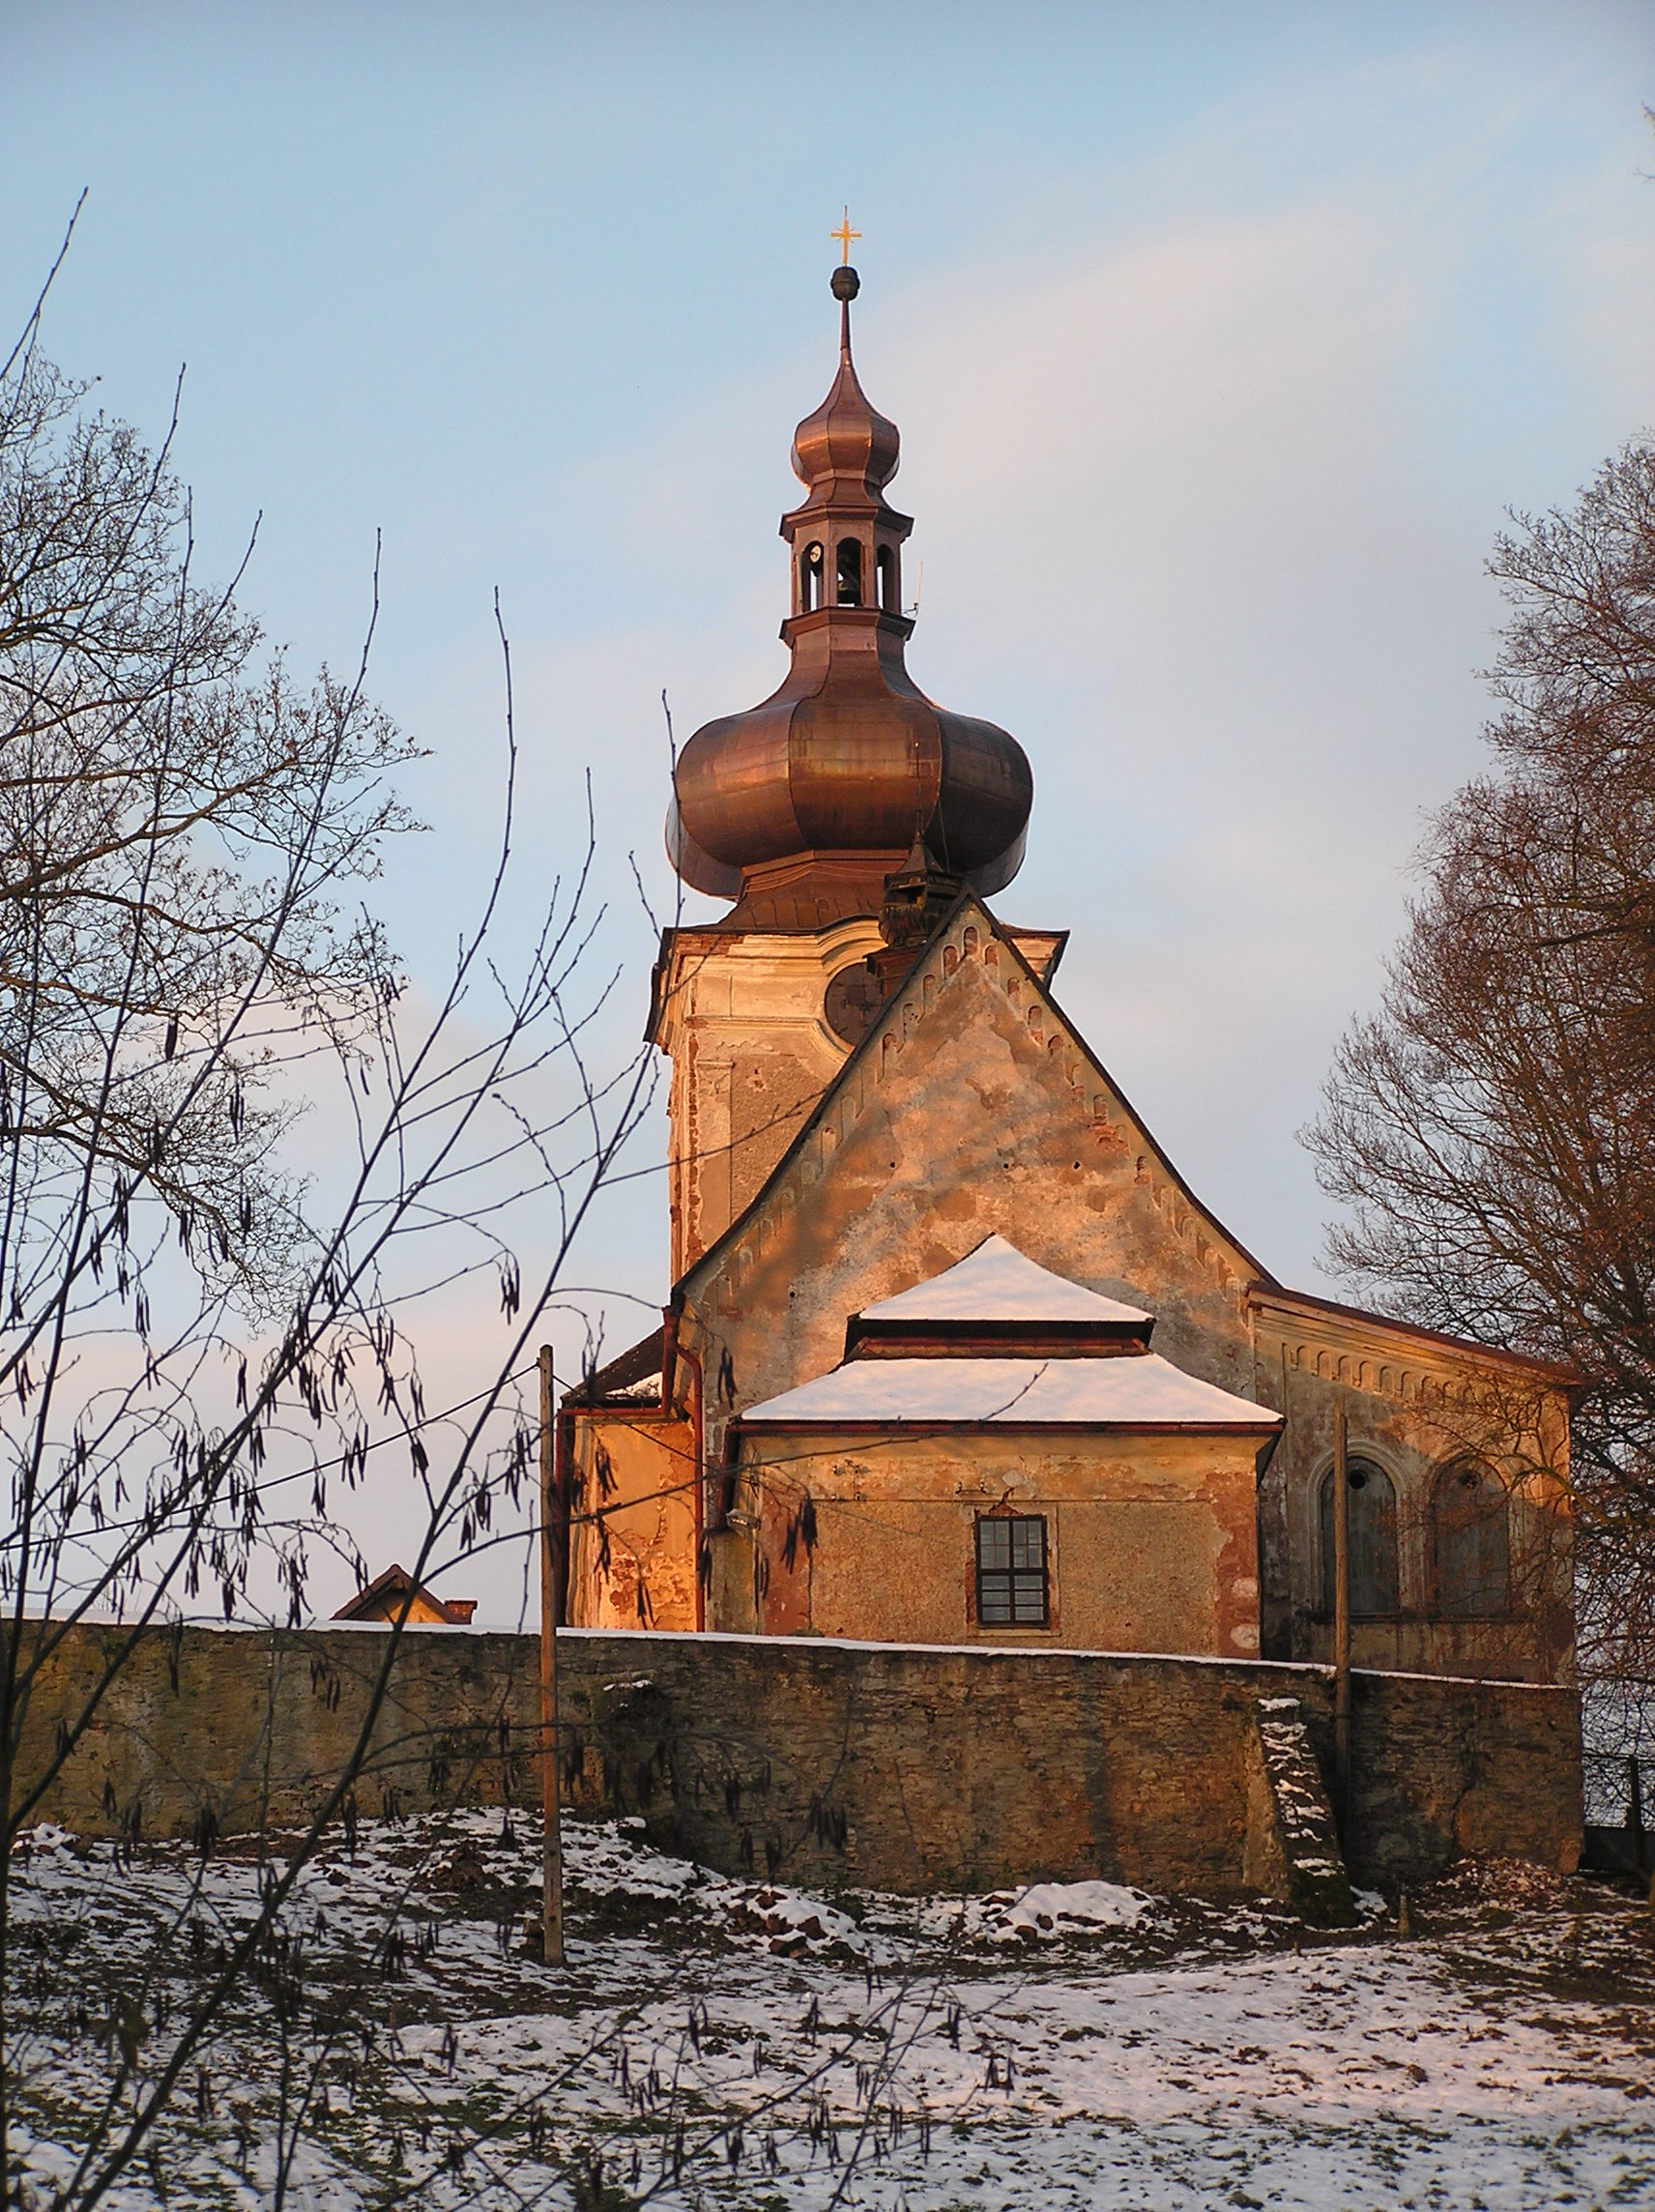
v 18.00 hodin

v kostele sv. Anny
ve Starých Bukách

Jubilea v roce 2010

60 let

Bartůněk Zdeněk
Fikejzová Miloslava
Vincourová Marie
Drahokoupilová Květa
Sauerová Hana
Jechová Dáša
Urbanová Věra
Kujovský Vladimír
Hamák Jaroslav

65 let

Pištora Zdeněk
Kempf František
Hrubá Pavla
Hamáčková Lilie Anna

70 let

Merta Jan
Chmelíková Emílie
Škvrna Zdeněk

Všem jubilantům dodatečně přejeme hodně zdraví, spokojenosti a radostí v dalších létech života.

-------------------------------------------------------------
Vydává: Obec Staré Buky
Odpovědný redaktor: Bischof Jiří
Adresa redakce: Obecní úřad Staré Buky
Evidenční číslo: MK CR E 149117
Náklad: 200 výtisků

75 let

Mejvaldová Daniela
Žďárská Alena
Mejsnarová Miroslava
Záplatová Helena

80 let

Adamcová Vlasta
EgeL Josef
AdamcovÁ Vlasta

81 let

Štěpinová Drahomíra
Mejvald Miloslav
Kuchař Václav

82 let

Kalkus Zdeněk
Bobek Vilém
Živná Miloslava

85 let

Perná Květuška
Čížková Vlasta
Hejtmanová Marie

zvláštní blahopřání patří nejstarší občance Buků

87 let
paní

KrálovÉ Miladě

1
2) Fyzickou osobou se rozumí např. chovatel psa, jeho vlastník či doprovázející osoba.

